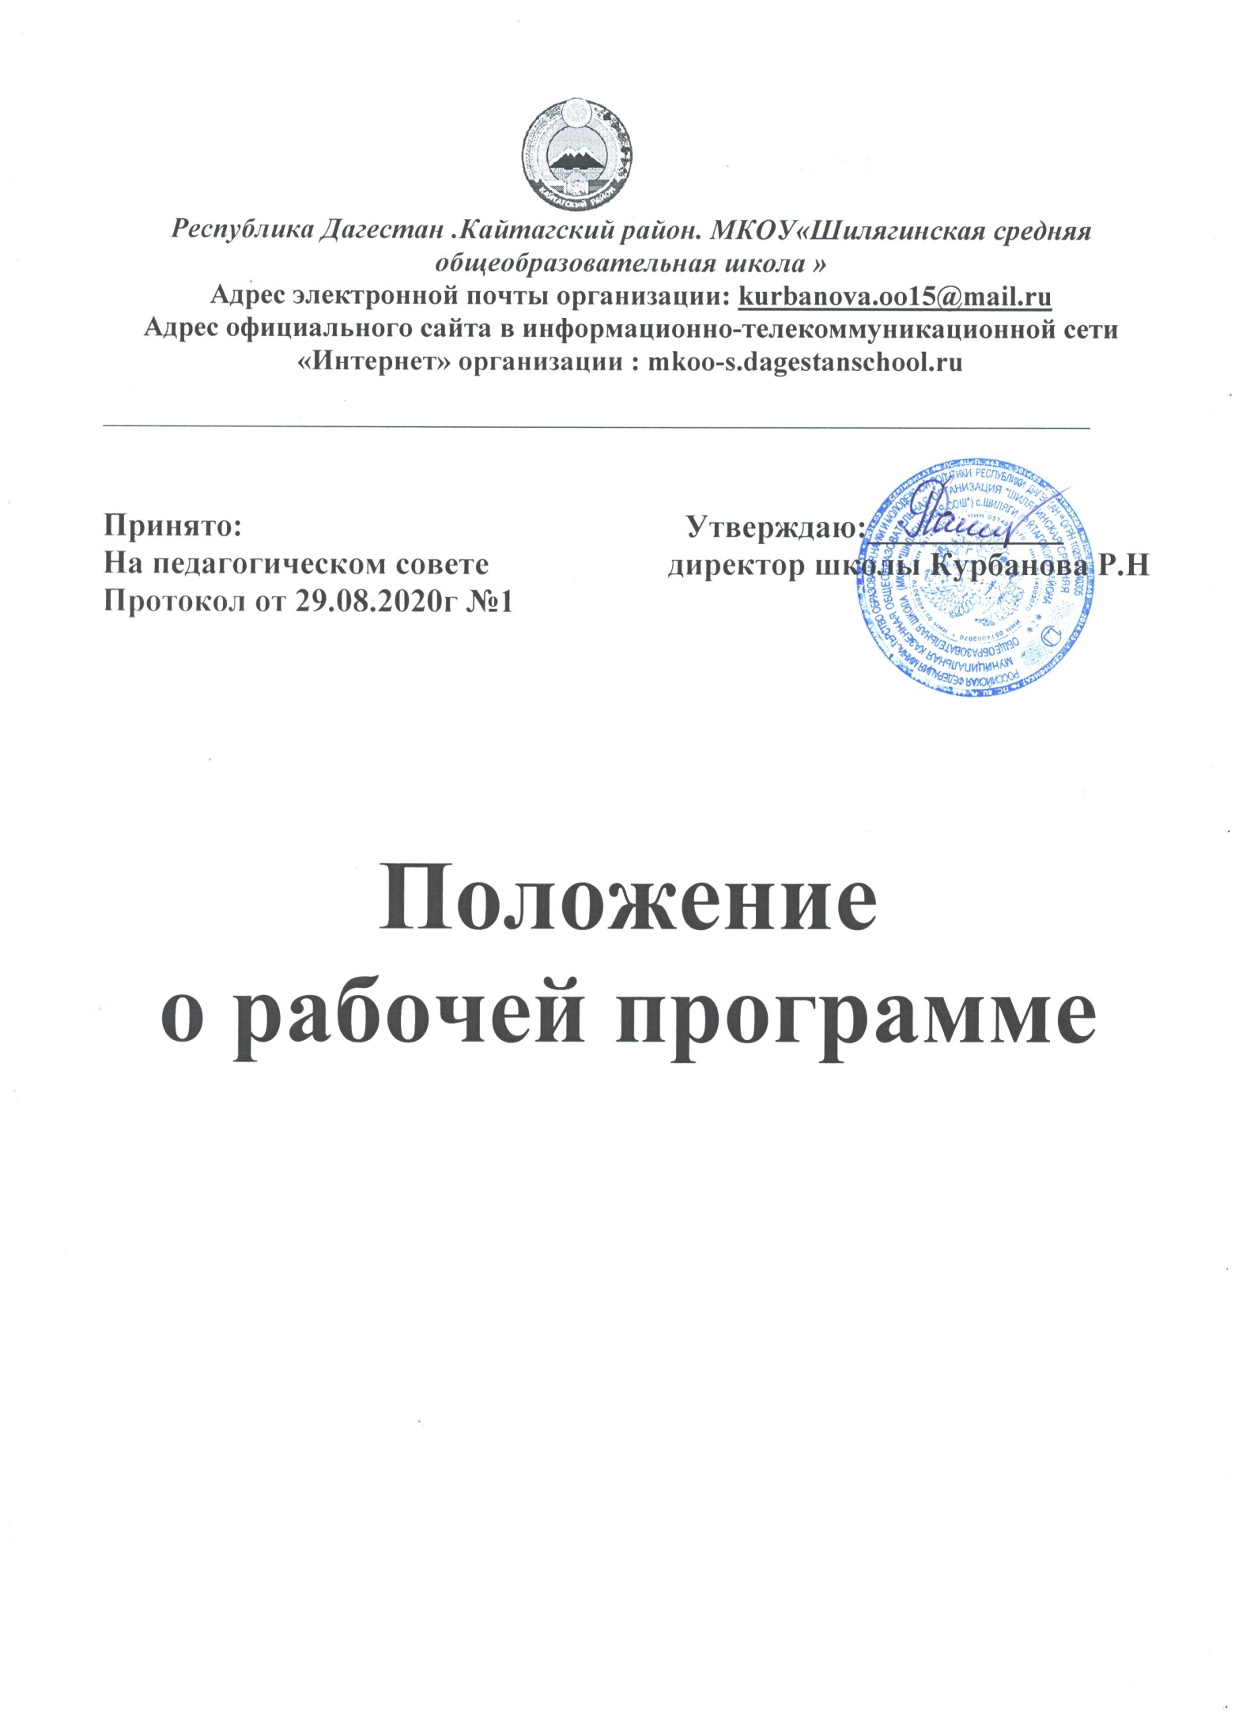
I. Общие положения

1.1. Основные требования к содержанию и структуре рабочей программы закреплены в документах:

- Приказ Минобрнауки России от 31.12.2015 г. № 1576 «О внесении изменений в федеральный государственный стандарт начального общего образования, утвержденный приказом Министерства образования и науки Российской Федерации от 06.10.2009 г. № 373».

- Приказ Минобрнауки России от 31.12.2015 г. № 1577 «О внесении изменений в федеральный государственный образовательный стандарт основного общего образования, утвержденный приказом Министерства образования и науки Российской Федерации от 17.12.2010 г. № 1897».

- Приказ Минобрнауки России от 31.12.2015 г. № 1578 «О внесении изменений в федеральный государственный образовательный стандарт среднего общего образования, утвержденный приказом Министерства образования и науки Российской Федерации от 17.05.2012 г. № 413».

-Приказ Министерства образования и науки Российской Федерации от 23.08.2017 г. № 816 «Об утверждении Порядка применения организациями осуществляющими образовательную деятельность, электронного обучения, дистанционных образовательных технологий при реализации образовательных программ»

1.2. Рабочая программа – нормативный акт (локальный нормативный акт общеобразовательного учреждения), определяющий содержание, объем, структуру учебного процесса по изучению конкретной учебной дисциплины, основывающийся на государственном образовательном стандарте и примерной программе по учебному предмету, рекомендованной (допущенной) федеральными органами образования.

1.3. Рабочие программы учебных предметов, курсов, внеурочной деятельности разрабатываются на основе требований к результатам освоения основных образовательных программ общего образования с учетом программ, включенных в их структуру.

1.4. Разработка рабочих программ осуществляется на основе ФГОС общего образования и примерных основных образовательных программ, а также федерального компонента государственных образовательных стандартов общего образования, утвержденного приказом Министерства образования Российской Федерации от 05.03.2004 г. № 1089 (далее – ФКГОС), для класса, не перешедшей на ФГОС общего образования.(11кл)

1.5. Педагогический работники образовательной организации обязаны осуществлять свою деятельность в соответствии с утвержденной рабочей программой.

1.6. Содержание учебных предметов строится на основе использования примерных учебных программ или авторских программ в соответствии с учебниками из числа входящих в федеральный перечень учебников, рекомендуемых к использованию при реализации имеющих государственную аккредитацию образовательных программ начального общего, основного общего, среднего общего образования, учебными пособиями, выпущенными организациями, входящими в перечень организаций, осуществляющих выпуск учебных пособий, которые допускается к использованию при реализации имеющих государственную аккредитацию

образовательных программ начального общего, основного общего, среднего общего образования.

  - Требования к рабочей программе
Рабочие программы учебных предметов, курсов должны содержать:
- Планируемые результаты освоения учебного предмета, курса.

- Содержание учебного предмета, курса.

- Тематическое планирование с указанием количества часов, отводимых на освоение каждой темы.

- Пояснительную записку рабочей программы, в которую следует включить: описание места учебного предмета в учебном плане; описание учебно-методического комплекта, включая электронные ресурсы: планируемые результаты освоения учебного предмета, курса.

III. Структура рабочей программы
3.1. Рабочая программа по учебному предмету может иметь следующую структуру

- качестве локального нормативного документа: - титульный лист;

- пояснительную записку, включающую цели изучения предмета в контексте целей начального, основного или среднего общего образования с учетом специфики учебного предмета;
общую характеристику учебного предмета, курса;
описание места учебного предмета, курса в учебном плане; планируемые результаты изучения учебного предмета, курса;
- основное содержание учебного курса (разделы, темы, тезисы основного содержания);
- тематическое (или поурочно-тематическое) планирование с указанием количества часов отводимых на освоение каждой темы.

Титульный лист – структурный элемент программы, представляющий первоначальные сведения о программе. Титульный лист включает:

1. Полное наименование общеобразовательного учреждения (в соответствии с Уставом).

- Наименование «Рабочая программа предмета, курса по (указание названия учебного предмета) для _______ класса (классов)__», срок реализации.

- Грифы утверждения рабочей программы (с указанием номера приказа и подписи директора образовательного учреждения

- . Образец титульного листа представлен в приложении № 1.

Пояснительная записка раскрывает общую концепцию рабочей программы по предмету. В ней конкретизируются общие цели основного общего образования с учетом специфики учебного предмета в данном классе. В пояснительной записке необходимо отразить:

  - Нормативно-правовые документы, на основании которых разработана данная рабочая программа (Государственный образовательный стандарт основного или среднего общего образования, или ФГОС НОО, ФГОС ООО,ФГОС СОО, образовательную программу школы, учебный план школы)- (по желанию учителя). Также описываются сведения о программах, на основании которых разработана рабочая программа (примерная программа по предмету, авторская программа с указанием выходных данных).

- Цели изучения предмета (курса) в контексте с учётом специфики учебного предмета, цели и задачи, решаемые при реализации рабочей программы по предмету с учетом особенностей общеобразовательного учреждения, класса, периодичность и порядок текущего контроля и промежуточной аттестации обучающихся.

- Общую характеристику учебного предмета, курса.

4.Описание места учебного предмета, курса в учебном плане общеобразовательного учреждения.

- Информацию о количестве учебных часов, на которое рассчитана рабочая программа (в соответствии с учебным планом, годовым календарным учебным графиком).

- Планируемые результаты изучения учебного предмета, курса.

Раздел «Основное содержание учебного курса» включает в себя:
- Краткое описание каждого раздела.

- Планируемое количество часов на изучение каждого раздела.
- Планируемые результаты (на усмотрение учителя)

Календарно-тематическое планирование (КТП) является частью рабочей программы и разрабатывается учителем на каждый учебный год.
- КТП учебного предмета необходимо отразить:
1. Темы уроков.

2. Проведение практических/лабораторных работ (при их наличии). Примерная форма планирования

№ | Тема урока | Кол-во часов
п/п

Дополнительно учитель имеет право добавить тип урока, форму контроля, планируемые и фактические сроки изучения темы.

- КТП учебных предметов для ФГОС НОО и ФГОС ООО и СОО также могут быть отражены универсальные учебные действия либо к каждому уроку, либо к изучаемому разделу (на усмотрение учителя).

Раздел учебно-методического и материально-технического обеспечения образовательного процесса (разрабатывается по желанию учителя) включает в себя:

1. Список используемой литературы при разработке рабочей программы.

2. Основной список литературы для учителя при организации учебного процесса.

3. Основной список литературы для ученика.

4. Электронные ресурсы. 5. Оценочный лист

- этом разделе указываются учебная и методическая литература, нормативные и инструктивно-методические материалы, перечень необходимых для реализации программы учебно-методических пособий, учебно - лабораторного оборудования, а также дидактических материалов, которые будет использовать учитель для реализации целей, указанных в программе, оборудование и приборы, методические и дидактические материалы.

Допускается в рабочей программе перестановка разделов, пунктов, если данные изменения не изменяют цели и задачи рабочей программы в целом.

Раздел. Порядок корректировки рабочих программ учебных предметов (курсов)

Согласно должностной инструкции учитель несет ответственность за реализацию рабочей программы в соответствии с учебным планом и календарным учебным графиком ОО.

- случае необходимости корректировки рабочих программ из-за выполнения учебного плана не в полном объёме (карантин, пандемия, природные факторы и т.д.) руководители школьных МО проверяют и утверждают рассмотренные на заседании МО листы корректировки программ и согласуют листы корректировки рабочих программ (календарно-тематических планирований рабочих программ) с заместителем директора по УВР.
Корректировка может быть осуществлена путем:

- оценки содержания рабочих программ по учебному предмету для выявления повтора тем и резервного времени. В этом случае возможно сокращение учебного времени за счет часов, рассчитанных на резерв для реализации авторских подходов к преподаванию учебной дисциплины;

- слияния близких по содержанию тем уроков;

-укрупнения дидактических единиц по предмету;
-использования блочно-модульной технологии подачи учебного материала;

-использования лекционно-семинарских занятий при усилении доли самостоятельной работы учащихся;

-уменьшения количества аудиторных часов на письменные опросы (сочинения, эссе) и др.;

-предоставления учащимся права на изучение части учебного материала самостоятельно с последующим осуществлением контроля их работы в форме зачета, написания сообщения, реферата, подготовки презентации и т.п.

- ходе реализации программы учитель осуществляет ее корректировку, о чем своевременно вносит информацию в раздел «Лист корректировки рабочей программы (календарно-тематического планирования рабочих программ)»

Корректировка рабочих программ проводится один раз в четверть по итогам проводимого мониторинга выполнения учебных программ («отставание» по предмету в 1- й четверти ликвидируется во 2-й четверти). В 4-й четверти /2 полугодии за месяц до окончания учебного года проводится итоговый мониторинг выполнения учебных программ. По итогам мониторинга проводится окончательная корректировка учебных программ.

При коррекции рабочей программы следует изменять количество часов, отводимых на изучение раздела (курса).

Не допускается уменьшение объема часов за счет полного исключения раздела из программы.

Корректировка учебный программы должна обеспечить прохождение учебной программы и выполнения ее практической части в полном объеме.

IV. Рассмотрение и утверждение рабочей программы

- Рабочая программа рассматривается и рекомендуется к использованию методическим объединением учителей.

- Рабочая программа принимается педагогическим советом школы.

- Рабочая программа утверждается ежегодно до 01 сентября текущего учебного года приказом директора.

- Все изменения, дополнения, вносимые педагогом в рабочую программу по отдельным учебным предметам, курсам в течение учебного года, должны быть согласованы с администрацией образовательного учреждения. Учитель имеет право вносить изменения в рабочую программу по отдельным предметам, курсам в течение учебного года в части изменения последовательности тем уроков внутри раздела, сроков проведения контрольных, практических работ, корректировки количества часов, отводимых на изучение раздела/ темы. Изменения в рабочую программу оформляются на отдельной странице под заголовком «Корректировка рабочей программы».

- Утвержденные рабочие программы отдельных предметов, курсов учебного плана являются составной частью основной образовательной программы школы, входят в обязательную нормативную локальную документацию образовательного учреждения и представляются органам управления образованием муниципального и регионального уровней, органам контроля и надзора в сфере образования, педагогическому коллективу, родительской общественности.

- Администрация осуществляет контроль реализации рабочих программ в соответствии с планом внутреннего мониторинга качества образования.

- Образовательное учреждение наряду с учителем несет ответственность за реализацию в неполном объеме образовательных программ в соответствии с учебным планом и графиком учебного процесса на основании ст.48 Закона «Об образовании в Российской Федерации».

- Учитель несет ответственность за соблюдение сроков разработки, рассмотрения, принятия и утверждения рабочей программы по отдельным предметам, курсам.

- Рабочая программа по отдельным предметам, курсам, внеурочной деятельности утверждается и храниться в электронном или бумажном носителе.

- электронном варианте рабочая программа по предмету (курсу), внеурочной деятельности размещается на сайте ОУ. Календарно-тематическое планирование к каждой программе размещается в системе «Параграф».

 |  |  |  |  | Образец листа корректировки программы
 | ОБРАЗЕЦ
 |  |  |  |  |  |  |  |  |  |  |  |  |  | УТВЕРЖДЕНА НА
 |  |  |  |  |  |  |  |  |  |  | ЗАСЕДАНИИ МО учителей
 |  |  |  |  | __________________руководитель/_________________________
 |  |  |  |  |  |  |  |  |  |  |  |  |  |  |  | (Ф.И.О.)
 |  |  |  |  |  |  |  |  | От « | » |  |  |  | 2020 г. | Протокол №
 |  | Корректировка рабочей программы по предмету_____________
 |  | для ________(класс) на __________________________2020-2021 уч. г.
№ |  | Дата по | Дата |  | Тема по |  | Кол-во |  | Кол-во |  | Измененная |  |  |  |  | Причина
урока |  | плану | по |  | плану |  | часов |  | часов |  |  |  | тема |  |  | изменения
 |  |  | факт |  |  |  | по |  | по
 |  |  | у |  |  |  | плану |  | факту
49 |  |  |  |  | Свойства |  | 2 |  | 1 |  |  | Формула |  |  |  | слияния
 |  |  |  |  | определенн |  |  |  |  |  |  | Ньютона- |  |  |  | близких по
 |  |  |  |  | ых |  |  |  |  |  |  | Лейбница |  |  |  | содержанию
 |  |  |  |  | интегралов |  |  |  |  |  |  | Свойства |  |  |  | тем уроков
 |  |  |  |  |  |  |  |  |  | определенных
 |  |  |  |  |  |  |  |  |  |  | интегралов
58 |  |  |  |  | Четность, |  | 3 |  | 1 |  |  | Четность, |  |  |  | использован
 |  |  |  |  | нечетность |  |  |  |  |  | нечетность |  |  |  |  | ие блочно-
 |  |  |  |  | функции |  |  |  |  |  |  | функции |  |  |  | модульной
 |  |  |  |  |  |  |  |  |  |  |  |  |  |  |  | технологии
 |  |  |  |  |  |  |  |  |  |  |  |  |  |  |  | подачи
 |  |  |  |  |  |  |  |  |  |  |  |  |  |  |  | учебного
 |  |  |  |  |  |  |  |  |  |  |  |  |  |  |  | материала
 |  | «____» | __________ |  |  | 202__ |  | Учитель |  | ____________________ |  |  |  |  |  |  |  | /
___________________________

ПРИПРИЛОЖЕНИГ

«Рассмотрено» «Согласовано» «Утверждаю»
Руководитель ШМО заседание педагогического директор МКОУ
________/___________/ совета школы «Шилягинская СОШ»
ФИО протокол № 1 Курбанова Р.Н
Протокол № _от от 29.08.2020 г приказ №7 от 30.08.2020г
_____________ г _________________

РАБОЧАЯ ПРОГРАММА

Педагога_________________________________
ФИО
___________________________________________категория
по________________________________________
Предмет,класс

2020-2021 учебный год.

«Рассмотрено» «Согласовано» «Утверждаю»
Руководитель ШМО заседание педагогического директор МКОУ
________/___________/ совета школы «Шилягинская СОШ»
ФИО протокол № 1 Курбанова Р.Н
Протокол № _от от 29.08.2020 г приказ №7 от 30.08.2020г
_____________ г _________________

РАБОЧАЯ ПРОГРАММА

по внеурочной деятельности

Педагога_________________________________
ФИО
___________________________________________категория
по________________________________________
Предмет,класс

2020 -2021 учебный год.

